## Lab1_在虚拟机中安装优麒麟Linux 18.04系统

通过本实验熟悉Linux系统的安装过程。首先，要在虚拟机上安装优麒麟18.04版本的Linux。掌握了安装方法之后，读者可以在真实的物理机器上安装Linux。

### 实验补充说明：

***注意：***

1. ***本书的所有实验都是基于优麒麟Linux 18.04，若您安装了其他发行版或者版本，遇到问题，请自行解决。***
2. ***建议在尽量物理机上安装优麒麟，实在不行，使用vmware player虚拟机也可以。***
3. ***笨叔会提供安装和配置好整套环境的 vmware 虚拟机镜像给有需要的小伙伴下载。请留意奔跑吧Linux社区微信公众号和异步社区官网。***
4. 首先到优麒麟Linux官网下载 安装18.04的安装iso文件。

<https://www.ubuntukylin.com>

下载地址：

<http://nudt.dl.360tpcdn.com/data/ubuntukylin-18.04.1-enhanced-amd64.iso>

本书的所有实验都是基于优麒麟Linux 18.04，若您安装了其他发行版或者版本，遇到问题，请自行解决。

1. 有条件的话，尽量在物理机器上安装 优麒麟。

若实在不行，可以在vmware player或者virtualbox等免费的虚拟机上安装。

1. 笨叔会提供安装好整套环境的 vmware 虚拟机镜像 给大家下载。请留意奔跑吧Linux社区微信公众号和异步社区官网。

请关注奔跑吧Linux社区微信公众号，里面有更多更有料更好玩的Linux干货：



奔跑吧Linux社区的旗舰篇视频节目，帮您打通Linux和职场任督二脉！





笨叔最新力作，全程约5小时高清，140多页ppt，8大实验，基于x86_64的Centos 7.6和arm64，提供全套实验素材和环境。全面介绍kdump+crash在死机黑屏方面的实战应用，全部案例源自线上云服务器和嵌入式产品开发实际案例！

不能为客户和老板解决死机黑屏问题的都不是合格的linux运维或者研发攻城狮！



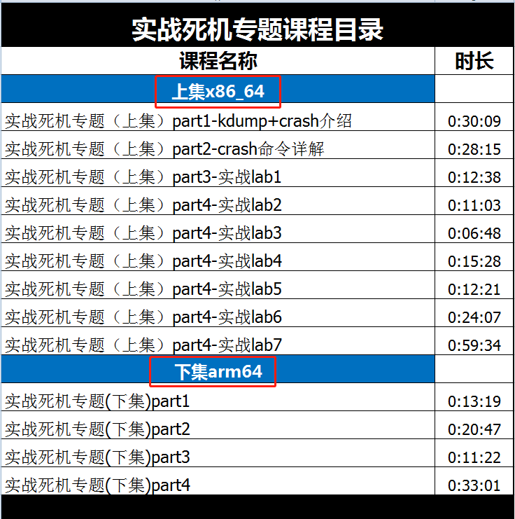

订阅视频请到淘宝店：<https://shop115683645.taobao.com>

